ÉCOLE NATIONALE DES PONTS et CHAUSSÉES, ISAE-SUPAERO, ENSTA PARIS, TÉLÉCOM PARIS, MINES PARIS, MINES SAINT-ÉTIENNE, MINES NANCY, IMT ATLANTIQUE, ENSAE PARIS, CHIMIE PARISTECH - PSL.
Concours Mines-Télécom, Concours Centrale-Supélec (Cycle International).
CONCOURS 2025
PREMIÈRE ÉPREUVE DE PHYSIQUE
Durée de l'épreuve : 3 heures
L'usage de la calculatrice ou de tout dispositif électronique est interdit.
Les candidats sont priés de mentionner de façon apparente
sur la première page de la copie :
PHYSIQUE I - MP
L'énoncé de cette épreuve comporte 7 pages de texte.
Si, au cours de l'épreuve, un candidat repère ce qui lui semble être une erreur d'énoncé, il le signale sur sa copie et poursuit sa composition en expliquant les raisons des initiatives qu'il est amené à prendre.
Impulsion mécanique et mesures optiques
Le sujet comporte quatre parties I, II, III et IV qui, bien que liées les unes aux autres, peuvent être abordées de manière totalement indépendante sous réserve d'admettre éventuellement les résultats affirmés par l'énoncé. Dans les questions posées, exprimer signifie donner une expression littérale et calculer signifie donner une valeur numérique; toutes les applications numériques seront réalisées avec seulement deux chiffres significatifs. Les vecteurs seront surmontés d'une flèche, $\vec{p}$ ou $\vec{v}$. Les grandeurs complexes seront soulignées, $\underline{Ψ}$ ou $\underline{z}$, sauf i , tel que $i^{2}=−1$.
Dans le langage général, le sens usuel du mot impulsion désigne l'élan initial qu'on peut donner à une particule élémentaire ou à un projectile macroscopique qui poursuit ensuite son mouvement. Le même mot a un sens plus spécifique en physique ; l'impulsion, d'abord définie en mécanique classique comme la quantité de mouvement dans de très nombreux cas, se retrouve en mécanique quantique comme en mécanique relativiste avec un sens étendu.
Nous admettrons dans tout ce qui suit que l'impulsion $\vec{p}$ d'une particule ponctuelle libre (non engagée dans une liaison), de masse $m$ et d'énergie $E$ est, dans le cadre général de la théorie d'Einstein (1905), donnée par la relation dite du triangle relativiste :
$$E^{2}=p^{2}c^{2}+m^{2}c^{4}$$
où $p=‖\vec{p}‖$ et $c=3,0×{10}^{8} m⋅{ s}^{−1}$ est la célérité de la lumière dans le vide; par ailleurs, cette même impulsion $\vec{p}$ est, dans la description ondulatoire des particules, associée à la longueur d'onde $λ$ de l'onde associée à la particule par la relation de De Broglie (1924) :
$$λ=\frac{h}{p}$$
où $h=6,6×{10}^{−34} J⋅{ Hz}^{−1}$ est la constante de Planck (19oo).
I Impulsion de particules élémentaires
  - Quel est, à votre avis, la nature du «triangle relativiste» évoqué par la relation (1)?
Représenter celui-ci.
Quelle est l'unité usuelle, dans le système international, de l'impulsion $p$ ? du produit $pc$ ?
L'énergie des systèmes macroscopiques s'exprime usuellement en joule (J) ou en kilowatt-heure ( $1 kW⋅ h=3,6MJ$ ). Dans toute la suite de la partie $I$, l'énergie des particules élémentaires sera donnée en MeV (méga-électron volt) où $1MeV={10}^{6}eV$ et $1eV=1,6×{10}^{−19} J$. Les masses des particules seront données en $MeV/c^{2}$ et leurs impulsions en $MeV/c$. Par exemple la masse de l'électron vaut $m_{e}=0,51MeV/c^{2}$ et celle du proton vaut $m_{p}=940MeV/c^{2}$ (ou, si on préfère, $m_{e}c^{2}=0,51MeV$ et $m_{p}c^{2}=940MeV$ ).
  - On appelle énergie de repos d'une particule la valeur $E_{0}$ de l'énergie de celle-ci lorsque son impulsion est nulle. Exprimer $E_{0}$ pour un proton et calculer sa valeur numérique.
Pour une particule en mouvement, le supplément d'énergie $E_{c}=E−E_{0}$ porte le nom d'énergie cinétique.
  - On s'intéresse d'abord aux particules vérifiant la relation (1) dans le cas de la limite classique, lorsque $E_{c}≪E_{0}$. En vous limitant au premier ordre non nul, donner dans ce cas une expression de $E_{c}$ en fonction de l'impulsion $p$ et de la masse $m$ de la particule. Quelle est alors la relation entre l'impulsion $\vec{p}$ et la vitesse $\vec{v}$ d'une particule?
Quelle vitesse maximale peut-on donner à un proton pour rester dans la limite classique telle que $E_{c}/E_{0}<1\%$ ? Même question pour un électron.
Si on ne se limite pas aux faibles vitesses, on peut montrer, et on l'admettra, la relation générale entre la masse $m$, la vitesse $\vec{v}$ de norme $v=‖\vec{v}‖$, l'impulsion $\vec{p}$ de la particule et la célérité $c$ de la lumière :
$$\vec{p}=\frac{m\vec{v}}{\sqrt{1−v^{2}/c^{2}}}$$
  - En déduire l'expression générale de l'énergie totale $E=f\left(E_{0},v,c\right)$ d'une particule de masse $m$.
  - Un photon est une particule associée à une onde électromagnétique dans le vide et dont la vitesse est donc égale à $c$. Que peut-on en déduire, pour sa masse, de la relation $E=f\left(E_{0},v,c\right)$ établie à la question précédente?
Déduire de (2) l'expression de l'énergie $E$ d'un photon en fonction de la longueur d'onde $λ$ puis de la fréquence $ν$ de l'onde. Faire l'application numérique dans les cas des ondes lumineuses des domaines bleu ( $λ∼400 nm$ ) puis rouge ( $λ∼600 nm$ ). On pourra exploiter le fait que $hc≃1,2eV×μm$ et on exprimera $E$ en eV.
II Le spectre d'émission des atomes d'hydrogène
On s'intéresse ici à l'émission d'un photon, d'énergie $E$ et d'impulsion $p=E/c$, par un atome initialement au repos, de masse $m$. Au cours de cette émission, l'atome passe de l'énergie initiale $E_{i}$ à l'énergie finale $E_{f}=E_{i}−ΔE<E_{i}$ et il recule avec, dans le cadre d'une description classique, l'impulsion $m\vec{v}$ et l'énergie cinétique $\frac{1}{2}mv^{2}$ (figure 1) de sorte que l'impulsion totale du système complet reste nulle après l'émission, comme elle l'était avant émission. La direction de l'impulsion $\vec{p}$ du photon est donc opposée à la vitesse $\vec{v}$ de l'atome qui recule.
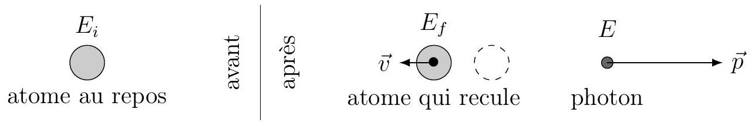
Figure 1 - Émission d'un photon par un atome au repos
  - On admet que l'énergie totale du système après émission est identique à celle de l'atome au repos avant l'émission. En déduire la relation $E=mc^{2}(\sqrt{1+2η}−1)$ et exprimer $η$ en fonction de $ΔE,m$ et $c$.
  - Dans le cas de l'atome d'hydrogène, $ΔE$ est de l'ordre de quelques électrons-volts. En déduire qu'on peut négliger l'énergie de recul de l'atome et conclure quant à la relation entre $ΔE=E_{i}−E_{f}$ et l'énergie $E$ du photon émis.
La résolution de l'équation de Schrödinger (1922) dans le cas de l'atome d'hydrogène montre que les valeurs de l'énergie $E_{n}$ de l'atome sont quantifiées en fonction du nombre quantique principal $n∈N^{∗}$ et de la grandeur $H=27,2eV$ selon la relation : $E_{n}=−H/\left(2n^{2}\right)$. Cette expression est confirmée par l'étude des ondes lumineuses, de longueur d'onde $λ$, émises par un ensemble d'atomes d'hydrogène qui rayonnent par désexcitation depuis un état initial quantifié par $n_{i}$ vers l'état final quantifié par $n_{f}<n_{i}$.
$◻−8$. Lorsque l'état final est $n_{f}=1$, montrer qu'il existe une $λ_{max}$ telle que $λ⩽λ_{max}$ et donner une estimation de $λ_{max}$. Quel est le domaine spectral correspondant à ces raies d'émission? Lorsque l'état final est $n_{f}>2$, montrer qu'il existe une $λ_{min}$ que l'on estimera, telle que $λ⩾λ_{min}$. Quel est le domaine spectral correspondant à ces raies d'émission?
Les raies d'émission de l'hydrogène dans le domaine visible (les raies de Balmer) ont été étudiées à partir de 1853 par $\text{Å}$ NGSTR $∅$ M ; à quelles valeurs de $n_{f}$ correspondent-elles?
C'est la connaissance précise de ce spectre qui a permis l'étude de la quantification de l'énergie des atomes donc l'introduction de la mécanique quantique au début de XX $^{\text{e }}$ siècle. Cette connaissance a été par la suite améliorée au moyen de la spectrométrie interférentielle.
III Mesures interférométriques de longueurs d'onde
En 1907, Michelson est le premier américain à recevoir le prix Nobel de physique pour ses instruments optiques de précision et les mesures spectroscopiques et métrologiques réalisées au moyen de ceux-ci. En particulier, il publiera en 1892 des mesures relatives aux spectres d'émission de plusieurs sources, obtenues par spectroscopie interférentielle, et notamment pour les raies $H_{α}$ (rouge) et $H_{β}$ (bleue) d'émission par les atomes d'hydrogène.
III.A L'interféromètre de Michelson
Le schéma du montage utilisé par Michelson est proposé figure 2. Le dispositif monochromateur, formé d'un prisme de verre dispersif et d'une fente étroite, éclaire l'appareil en sélectionnant une raie quasi-monochromatique de longueur d'onde $λ_{0}$, appartenant au domaine visible. L'observation est réalisée au moyen d'un oculaire afocal, réglé à l'infini : il donne d'un objet situé à grande distance une image également à grande distance, mais agrandie.
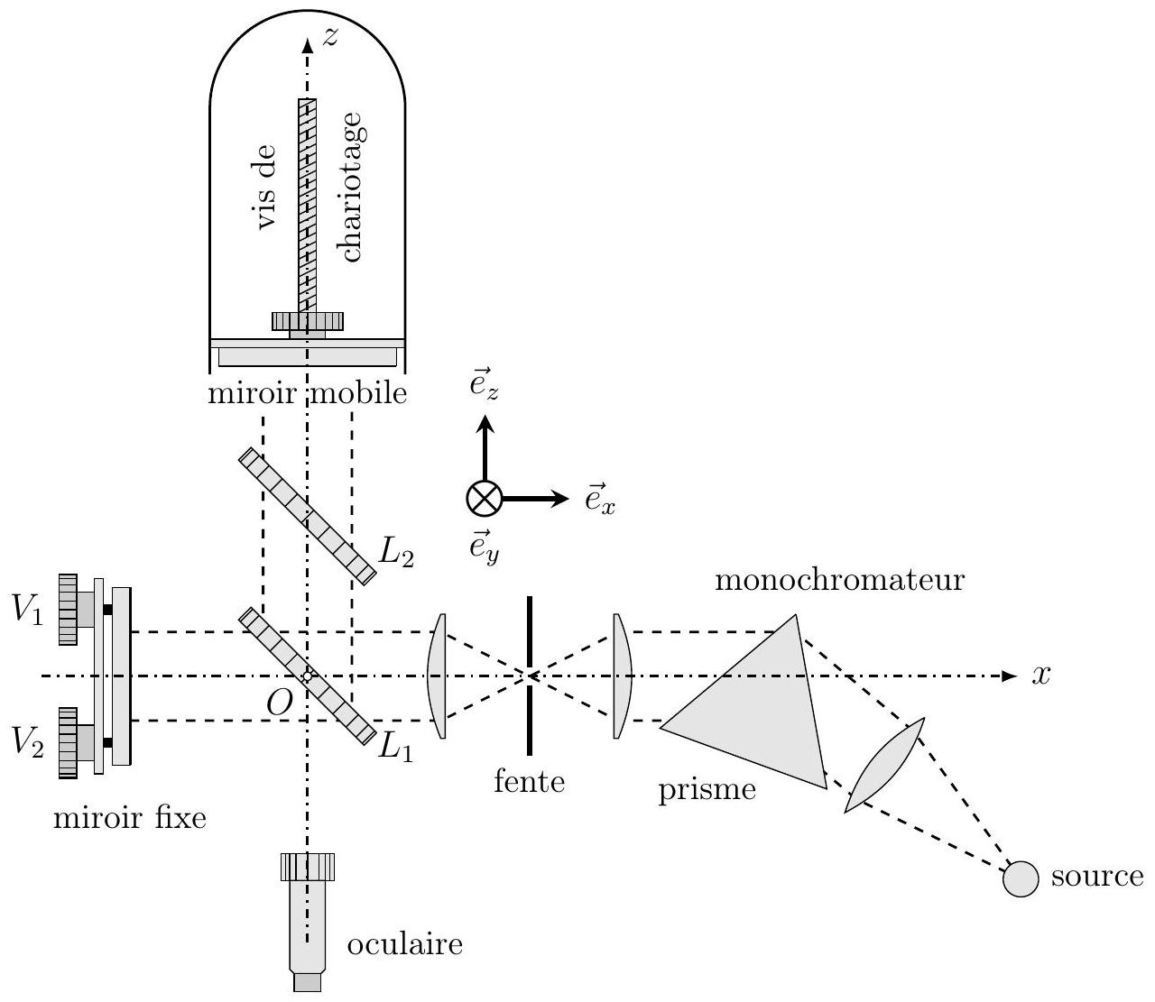
Figure 2 - Dispositif de mesure en spectroscopie interférentielle
  - L'interféromètre comporte deux lames de verre $L_{1}$ et $L_{2}$, parallèles, de même épaisseur $e$ et de même indice optique $n$, inclinées d'un angle $π/4$ relativement à l'axe ( $O,{\vec{e}}_{x}$ ) normal au miroir fixe. La lame $L_{1}$ est munie d'une couche semi-réfléchissante sur une seule de ses faces; laquelle? Justifier, en vous appuyant sur un schéma.
  - Après réglage des vis $V_{1}$ et $V_{2}$ les miroirs fixe et mobile sont rendus rigoureusement perpendiculaires ; l'axe optique ( $O,{\vec{e}}_{z}$ ) de l'oculaire est alors confondu avec la normale au miroir mobile et l'opérateur observe, au moyen de cet oculaire réglé à l'infini, des franges d'interférence. Quelle est la forme de ces franges?
Peut-on encore les observer si l'oculaire est déréglé?
  - Tout en observant les franges, l'observateur peut actionner la vis micrométrique et déplacer le miroir mobile dans le plan $\left(O,{\vec{e}}_{x},{\vec{e}}_{y}\right)$, le long de l'axe ( $O,{\vec{e}}_{z}$ ). Relier le nombre $ΔN$ de franges sombres qui défilent au centre du champ et le décalage $Δz$ du miroir mobile.
  - Exprimer, au moyen d'un schéma approprié, la différence de marche observée à l'infini dans une direction donnée, en fonction de l'écart séparant les deux miroirs.
Le déplacement maximal de la vis micrométrique à partir du contact optique est noté $Δz_{\text{max }}$. Déterminer, après ce déplacement, l'angle $Δθ$ qui sépare le centre de la figure de la première frange de même nature.
  - Dans le cas d'une des raies de l'hydrogène atomique, on observe le défilement de $N=3156$ franges pour un décalage $Δz=1035±2μ m$. S'agit-il de la raie $H_{α}$ ou $H_{β}$ ?
Avec quelle précision relative mesure-t-on sa longueur d'onde $λ_{0}$ ?
Que vaut alors $Δθ$ ? Commenter.
III.B Cohérence spectrale d'une source
Une source de lumière éclaire avec la même intensité $I_{0}$ les deux voies d'un interféromètre; l'observation est réalisée en un point où la différence de marche est $δ$.
$◻−14$. Dans le cas où la source est rigoureusement monochromatique, de longueur d'onde $λ_{0}$, exprimer l'intensité $I(δ)$ en fonction de $I_{0},λ_{0}$ et $δ$. Définir et calculer le facteur de contraste $C$ des franges.
Certaines sources lumineuses sont en fait bichromatiques : elles émettent deux radiations de longueurs d'onde très proches $λ_{1}$ et $λ_{2}$ et on pose alors $λ_{0}=\frac{1}{2}\left(λ_{1}+λ_{2}\right)$ et $Δλ=\left|λ_{2}−λ_{1}\right|$ en admettant toujours $Δλ≪λ_{0}$.
  - Pour certaines sources bichromatiques les deux radiations émises sont de même intensité; c'est le cas des lampes à vapeur de sodium, étudiées notamment par Michelson dans les conditions décrites en III.A. Expliciter l'intensité $I$ observée en fonction de $I_{0}$, de la différence de marche $δ$, de $λ_{0}$ et de $Δλ$.
Exprimer le facteur de contraste $C$ des franges et montrer comment il permet la mesure de $λ_{0}/Δλ$.
  - D'autres sources, comme celles émettant la raie $H_{α}$ de l'hydrogène, peuvent être écrites comme bichromatiques mais les intensités $I_{1}$ et $I_{2}<I_{1}$ émises aux longueurs d'onde $λ_{1}$ et $λ_{2}$ sont différentes. Pour quelle(s) valeur(s) de $δ$ le facteur de contraste des franges est-il minimal? Quelle est cette valeur minimale?
Dans le cas de la raie double $H_{α}$, l'écart $Δλ$ est de l'ordre de $1,4×{10}^{−11} m$. Est-il possible de le mettre en évidence avec le montage proposé ci-dessus?
III.C Les tubes à hydrogène
Pour l'étude du spectre d'émission de l'atome d'hydrogène, une première technique $^{1}$, initiée dans les années 1930, a consisté à utiliser un tube $AB$ contenant de l'hydrogène moléculaire (dihydrogène, formule $H_{2}$ ) sous faible pression ( 150 mbar ) soumis à des décharges électriques de
haute tension entre deux électrodes $E_{1}$ et $E_{2}$; l'observation se fait au travers d'une fenêtre de quartz $F$ (cf. figure 3). Le spectre d'émission obtenu présente la superposition d'un fond quasicontinu et de raies bien identifiées, comme le montre la figure 4 tirée de l'article présentant la technique originelle.
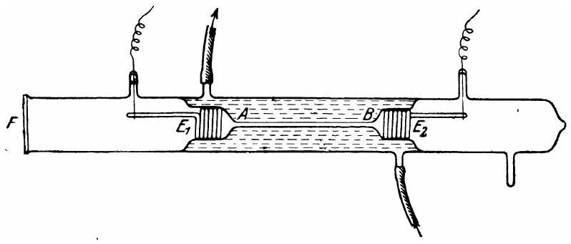
Figure 3 - Illustration du dispositif : reproduction de la figure 1 de l'article originel
$◻−17$. Quel est le rôle du circuit à circulation d'eau qui entoure le tube central?
Sur le spectre proposé en figure 4, quelle est l'unité de la graduation donnée en abscisse? Quelle est, à votre avis, l'origine du fond continu (essentiellement dans le proche ultraviolet) marqué en trait pointillé gris?
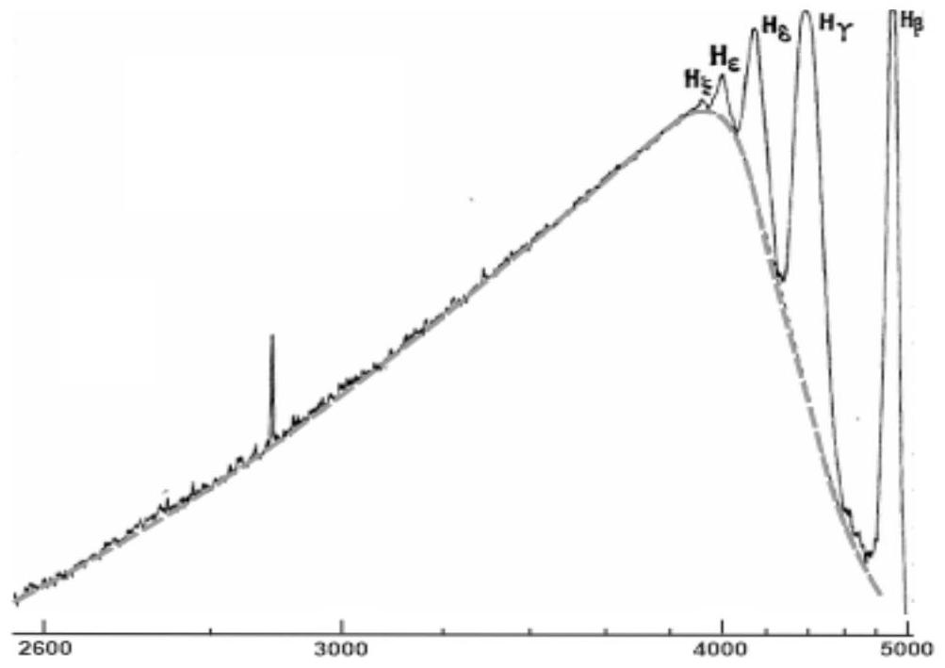
Figure 4 - Spectre d'émission du tube à hydrogène en échelle logarithmique
On préfère actuellement utiliser des lampes à décharge d'une constitution différente : il s'agit de tubes à décharge remplis de vapeur d'eau permettant l'obtention d'un spectre atomique sans bande continue. En présence des décharges à haute tension, ce type de lampe est le siège des réactions $H_{2}O=HO+H$.
  - Quelle propriété du spectre d'émission de la molécule hydroxyle HO est ici mise à profit?
Ces lampes contiennent une certaine proportion d'eau lourde, molécules HDO dans laquelle un des deux atomes d'hydrogène $_{1}^{1}H$ est remplacé par un atome de deutérium $_{1}^{2}D$, dont le noyau est formé d'un proton et d'un neutron. Si on tient compte de la masse $m_{N}$ du noyau atomique, on peut montrer que la longueur d'onde d'émission d'une des raies spectrales de l'hydrogène atomique vérifie la relation :
$$λ=λ_{∞}\frac{m_{e}+m_{N}}{m_{N}}$$
où $m_{e}$ est la masse de l'électron et $λ_{∞}$ la longueur d'onde idéale si $m_{N}→∞$.
  - Les raies d'émission du deutérium sont-elles, par rapport à celle de l'hydrogène ordinaire, décalées vers le bleu ou vers le rouge?
De quelle résolution spectrale (en nanomètre) faut-il disposer pour séparer les raies de l'hydrogène et celles du deutérium ?
À partir d'une lecture de la courbe de la figure 4, faire l'application numérique dans le cas de la raie $H_{β}$.
IV L'équation de Klein-Gordon
Lors du développement de la mécanique quantique (ou mécanique ondulatoire), l'onde de matière $\underline{Ψ}(\vec{r},t)$ a d'abord été considérée comme solution de l'équation de Schrödinger (4) :
$$−\frac{ℏ^{2}}{2m}Δ\underline{Ψ}+V(\vec{r})\underline{Ψ}(\vec{r},t)=iℏ\frac{∂\underline{Ψ}}{∂t} \text{ où }ℏ=\frac{h}{2π}\text{ et }i^{2}=−1$$
pour une particule de masse $m$ repérée par sa positon $\vec{r}$ et soumise à l'interaction décrite par la fonction potentiel scalaire $V(\vec{r})$. En 1926, Klein et Gordon en ont proposé une version modifiée qu'on écrira :
$$ℏ^{2}c^{2}Δ\underline{Ψ}+{\left(iℏ\frac{∂}{∂t}−V(\vec{r})\right)}^{2}\underline{Ψ}(\vec{r},t)=m^{2}c^{4}\underline{Ψ}(\vec{r},t)$$
Dans la suite on s'intéressera exclusivement aux solutions de l'une ou l'autre équation, de la forme :
$$\underline{Ψ}(\vec{r},t)={\underline{ψ}}_{0}exp⁡\left[−\frac{i}{ℏ}(Et−p(E)x)\right]$$
où $ψ_{0}$ est une certaine constante complexe, $x$ est l'une des coordonnées cartésiennes de $\vec{r},E>0$ est l'énergie de la particule et $p(E)>0$ son impulsion.
  - L'état associé à cette fonction d'onde est-il stationnaire?
Dans quel sens le mouvement de la particule décrite par cette onde a-t-il lieu?
Exprimer les vitesses de phase $v_{φ}$ et de groupe $v_{g}$ en fonction de $E$, de $p(E)$ et de sa dérivée.
  - Exprimer $p(E)$ et $v_{g}(E)$ dans le cas d'une particule vérifiant l'équation de Schrödinger dans un domaine où $V$ est constant. En déduire le caractère relativiste ou non du modèle associé à l'équation de Schrödinger.
  - Répondre aux mêmes questions dans le cas d'une particule vérifiant l'équation de KleinGordon (5).
On s'intéresse enfin à la résolution du problème physique suivant : la particule étudiée est libre ( $V=0$ ) pour $x<0$ et $x>a$ et pourvue d'une énergie $E$, tandis que, dans l'intervalle $x∈[0,a]$, elle est soumise à une interaction caractérisée par $V=V_{0}>E$ (figure 5) et même $V_{0}−E>mc^{2}$. Les solutions de l'équation (de Schrödinger ou de Klein-Gordon) seront donc écrites, pour $x<0$ et $x>a$, sous les formes respectives :
$$\begin{matrix}\underline{Ψ}(x<0,t)= & {\underline{ψ}}_{0}exp⁡\left[−\frac{i}{ℏ}(Et−px)\right]+\underline{R}{\underline{ψ}}_{0}exp⁡\left[−\frac{i}{ℏ}(Et+px)\right] \\ & \underline{Ψ}(x>a,t)=\underline{T}{\underline{ψ}}_{0}exp⁡\left[−\frac{i}{ℏ}(Et−px)\right]\end{matrix}$$
où $\underline{T}$ et $\underline{R}$ sont deux constantes complexes.
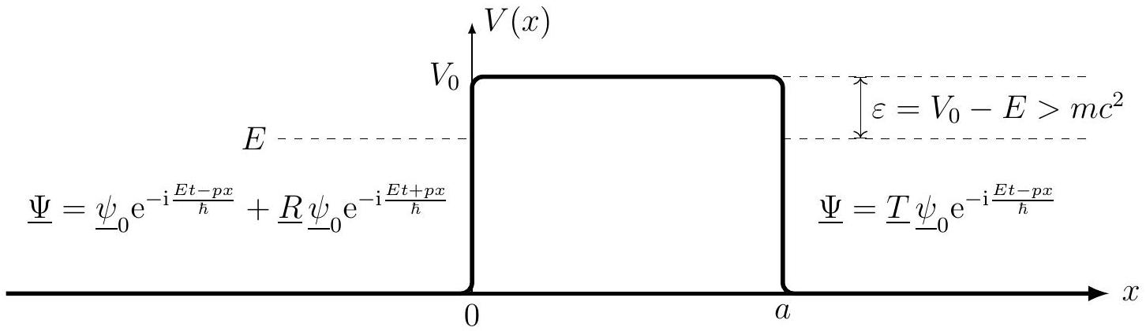
Figure 5 - Barrière de potentiel
On se place d'abord dans le cas de l'équation de Schrödinger.
  - Quelle est la nature de l'onde dans le domaine $x∈[0,a]$ ?
Quelles relations permettent de calculer $\underline{R}$ et $\underline{T}$ ? On ne demande pas de les exprimer ici!
Quel phénomène physique peut-on mettre ainsi en évidence?
Quelle est l'interprétation physique de $|\underline{T}|^{2}$ ?
On se place maintenant dans le cas de l'équation de Klein-Gordon.
  - Quelle est la nature de l'onde dans le domaine $x∈[0,a]$ ? On notera qu'en introduisant $ε=E−V_{0}$, on a $q^{2}=\frac{\left(ε−mc^{2}\right)\left(ε+mc^{2}\right)}{c^{2}}>0$.
Les mêmes relations que dans l'étude de la barrière de potentiel dans le cadre de l'équation de Schrödinger conduisent, pour l'onde de Klein-Gordon, à la relation (que l'on admettra) :
$$|\underline{T}|^{2}=\frac{1}{|cos⁡φ−iαsin⁡φ|^{2}}\text{ avec }α=\frac{1}{2}\left(\frac{p}{q}+\frac{q}{p}\right)\text{ et }φ=\frac{qa}{ℏ}$$
  - Déterminer la valeur maximale de $|\underline{T}|^{2}$. Commenter.
FIN DE L'ÉPREUVE

- Les sujets sont la propriété du GIP CCMP. Ils sont publiés sous les termes de la licence Creative Commons Attribution - Pas d'Utilisation Commerciale - Pas de Modification 3.0 France.
Tout autre usage est soumis à une autorisation préalable du Concours commun Mines Ponts.
  - D. Chalonge et Ny Tsi Zé, J. Phys. Radium, 1930

